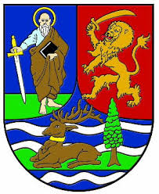
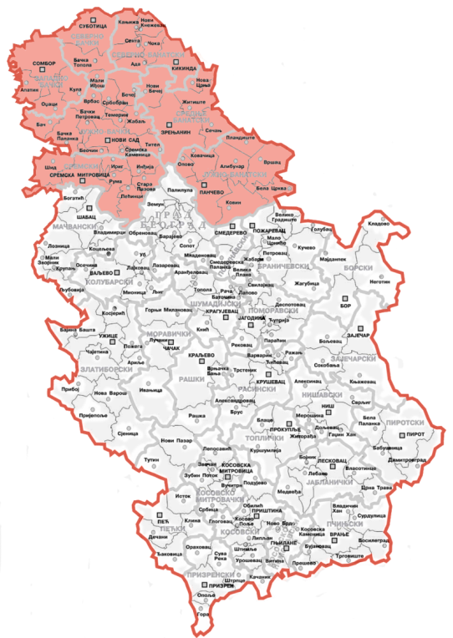
УПОЗНАЈМО ВОЈВОДИНУ

Покрајина Војводина је северна покрајина Републике Србије. Простире се у Панонској низији, на којој живи нешто више од два милиона становника.
Главни град: Нови Сад.
Географски је подељена на Срем, Банат и Бачку
Граничи се: на северу са Мађарском, на истоку са Румунијом, на западу са Хрватском и на југозападу са Босном и Херцеговином. Јужна граница Војводине је административна граница према Централној Србији, коју већим делом чине реке Дунав и Сава.
У Војводини, поред Срба, живи преко 25 националних или етничких заједница, које, све заједно, чине око 35% војвођанског становништва: Срби (65,05%), Мађари, Словаци, Хрвати, Црногорци, Румуни, Роми Буњевци, Русини, Македонци, Украјинци и остали.
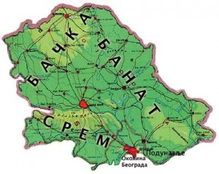
У Војводини се службно користи шест језика: српски, мађарски, словачки, русински,хрватски и румунски језик.
Састав становништва према вероисповести био је следећи: православни (68,97%), католици (19,11%), Протестанти (3,55%) и други.
Већи градови Војводине су: Нови Сад, Суботица, Зрењанин, Панчево, Сомбор, Кикинда, Сремска Митровица, Вршац, Рума, Бачка Паланка, Инђија...
РЕЉЕФ ВОЈВОДИНЕ
Рељеф Војводине је претежно равничарски, изузев Срема, којим доминира планина Фрушка Гора, и југоистока Баната, са Вршачким Брегом. Најважнија река је Дунав са својим притокама (588 км). Пловне су и његове притоке Тиса (168 км), Сава (206 км) и Бегеј (75 км),
ИСТОРИЈА И КУЛТУРА ВОЈВОДИНЕ
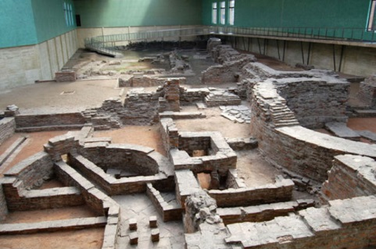
Током историје, на територији данашње Војводине траг су оставили многи народи: Илири, Трачани, Келти, Римљани, Хуни, Словени, Византинци, Бугари, Мађари, Турци, Аустријанци и други. Град Сирмијум (данашња Сремска Митровица) био један од четири главна града Римског царства, а у самом граду или његовој околини рођено је шест римских царева.
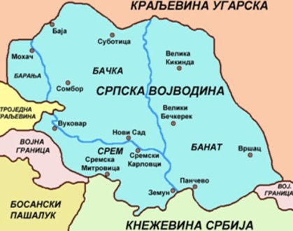
Словени (укључујући и Србе) се насељавају на територију данашње Војводине у 6. и 7. веку.
Део данашње Војводине се налазио у оквиру Сремске краљевине, којом је владао српски краљ Драгутин, између 1282. и 1316. године, а после пада Србије под Турке (1459. године), деспоти Србије наставили су да владају на територији Војводине као вазали мађарских краљева.
На Мајској скупштини у Сремским Карловцима, Срби су 1848. године прогласили Српску Војводину, која се састојала од Срема, Баната, Бачке и Барање. После распада Аустроугарске монархије, Народно веће у Новом Саду је 25. новембра 1918. године прогласило уједињење Војводине са Србијом.
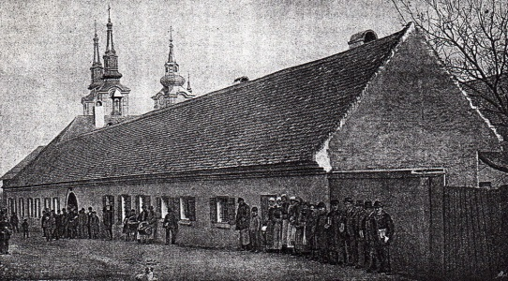
У традиционалном културном и научном упоришту српског народа у Војводини најстарије установе су: Матица Српска, основана 1826. године у Будимпешти и Српско народно позориште, основано 1861. године у Новом Саду. Карловачка гимназија је најстарија српска гимназија, основана 1791. године, на падинама Фрушке горе у Сремским Карловцима.
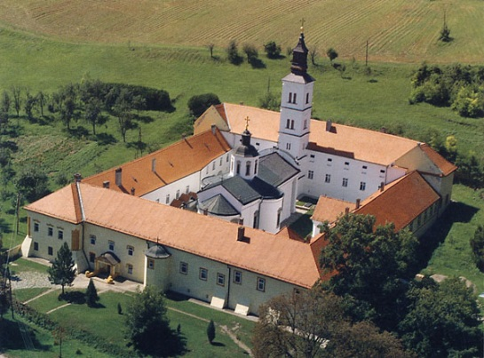
ФРУШКОГОРСКИ МАНАСТИРИ
На простору 50 километара дужине и 10 километара ширине на сремској планини Фрушка гора, смештено је шеснаест српских православних манастира. Зату Фрушку гору и називају Српском Светом гором.
Шире подручје Фрушке горе од давнина је било богато светилиштима, а током 16. и 17. века на овом простору је забележено 35 манастира. Од времена настанка ови манастири небројено пута су пљачкани, рушени и напуштани, а најозбиљније су страдали током Другог светског рата. Неколико манастира је тешко оштећено и током НАТО бомбардовања 1999.
ПИСЦИ, УМЕТНИЦИ, НАУЧНИЦИ...
Д. Обрадовић Ј. Ј. Змај Б. Радичевић М. Црљански С. Сремац У. Предић М. Пупин
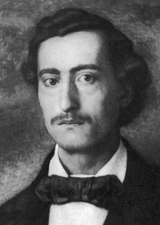
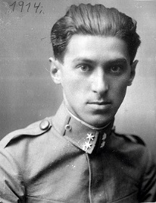
просветитељ песник песник песник писац сликар научник
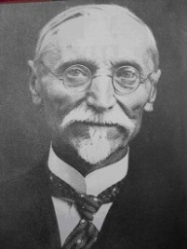
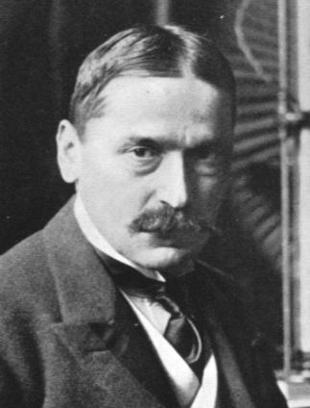
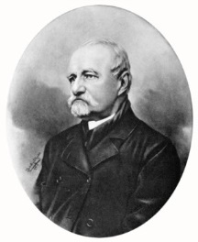
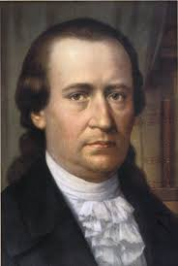
НАРОДНЕ НОШЊЕ ВОЈВОДИНЕ
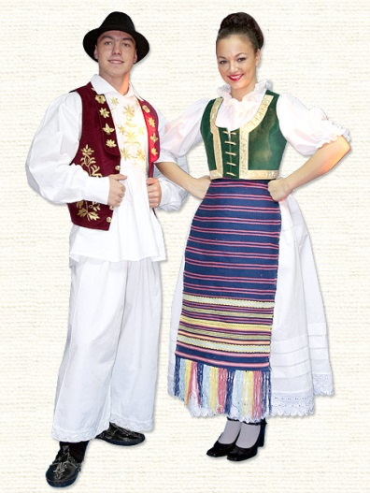
ИЗГЛЕД ВОЈВОЂАНСКИХ КУЋА
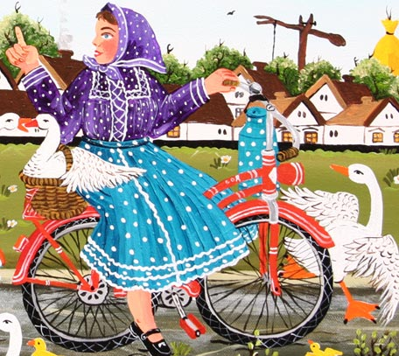
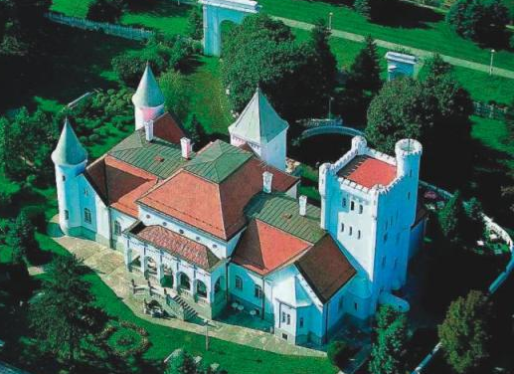
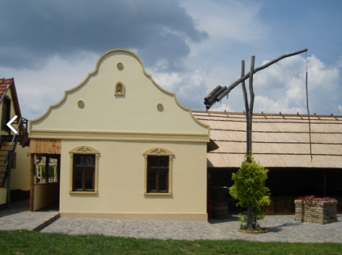
НАИВНО СЛИКАРСТВО
Салаш Дворац Дунђерских Наставник: Оливера Абадић

